Fake-Art

Aufgabe:
Stellt ein Porträt der Kunstgeschichte mit euch selbst nach und haltet es fotografisch fest.

Vorarbeit:
- Schaut euch z.B. im Internet oder in Katalogen Porträts renommierter Künstler an.
- Wählt ein Kunstwerk aus, das euch anspricht.
- Betrachtet genau Mimik, Gestik / Haltung, Attribute / Kleidung, Ort / Umraum / Gegenstände, Bildausschnitt, Perspektive, Belichtung und Komposition des Originals an.
- Sucht einen passenden Ort / Hintergrund für das Foto und besorgt die notwendigen Utensilien für das Foto.

Vorgehensweise:
Stellt nun das Porträt möglichst präzise nach.
- Kleidet euch ähnlich wie die Person auf dem Original.
- Nehmt die entsprechende Pose ein und passt euren Gesichtsausdruck an.
- Fotografiert euch oder lasst euch dann vor dem gewählten Hintergrund im selben Bildausschnitt, aus derselben Perspektive und mit derselben Beleuchtung fotografieren.

Beachtet folgende Punkte:
- Akribische Nachahmung von Bildausschnitt, Perspektive, Farben, Belichtung, Komposition
- Ähnlichkeit von Gegenständen und des Hintergrunds

Kriterien:
- Nähe zum Original-Kunstwerk
- Handwerkliche Qualität
- Originalität

Materialien: Gegenstände etc. passend zum Original, Leuchte, Fotokamera, Handy

Zeitumfang: 1 Doppelstunde

Abgabetermin: Schickt bis zum xx.xx.20xx ein Foto eurer Foto per Mail an: lehrer@beispieladresse.de

Beispiele - Mein Zimmer
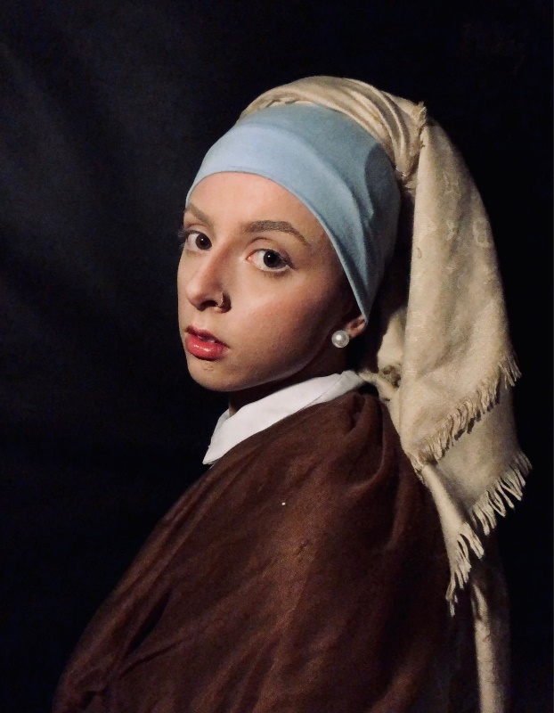
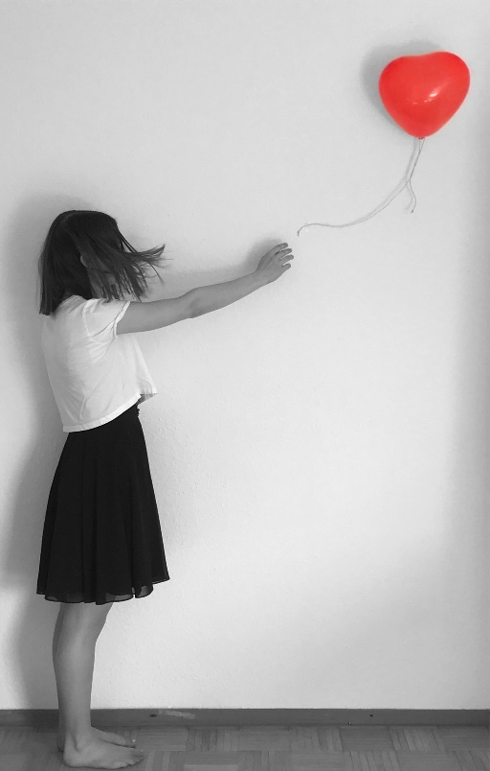

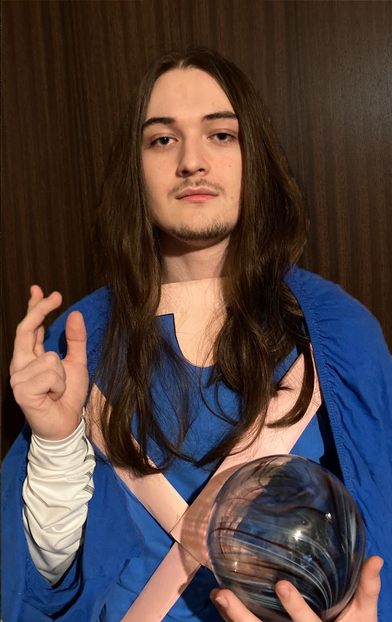
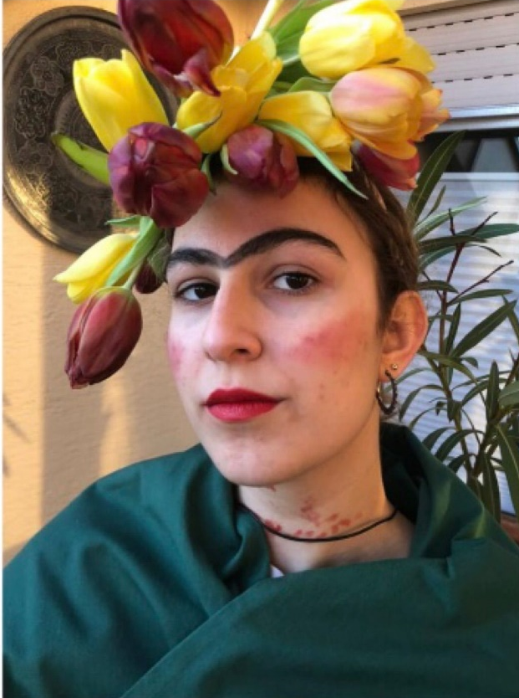

Arbeiten von Schülerinnen und Schülern des FSG-Fellbach

